МИНИСТЕРСТВО НАУКИ И ВЫСШЕГО ОБРАЗОВАНИЯ  
РОССИЙСКОЙ ФЕДЕРАЦИИ

ФЕДЕРАЛЬНОЕ ГОСУДАРСТВЕННОЕ БЮДЖЕТНОЕ ОБРАЗОВАТЕЛЬНОЕ УЧРЕЖДЕНИЕ ВЫСШЕГО ОБРАЗОВАНИЯ  
«ВЯТСКИЙ ГОСУДАРСТВЕННЫЙ УНИВЕРСИТЕТ»

Институт математики и информационных систем

Факультет автоматики и вычислительной техники

Кафедра систем автоматизации управления

Дата сдачи на проверку:

«___» __________ 2024 г.

Проверено:

«___» __________ 2024 г.

**«Циклы с заданным числом повторений»**

Отчет по лабораторной работе № 5  
по дисциплине

«Обработка одномерных массивов. Методы (функции)»

Вариант 5

Выполнил студент гр. ИТб-1302-02-20 ________________ /Ердяков Р.А./

(Подпись)

Проверил ст. преподаватель ________________ /Симонов А.Г./

(Подпись)

Киров 2024

# 1 ЦЕЛЬ РАБОТЫ

# Изучение основных приемов алгоритмизации и программирования задач обработки одномерных массивов, использования методов (функций).

# 2 ЗАДАНИЕ

Ввести исходный массив с клавиатуры, вывести его на экран в одну строку. Сформировать массив из элементов исходного массива, располагающихся перед максимальным элементом исходного массива, вывести его на экран в одну строку. Вычислить и вывести на экран среднее арифметическое элементов исходного и сформированного массивов. Вычисление среднего арифметического реализовать в отдельном методе (или в функции).

**3 СХЕМА АЛГОРИТМА**

**3.1 Схема основной программы**

Схема представлена на рисунке 1.

Рисунок 1

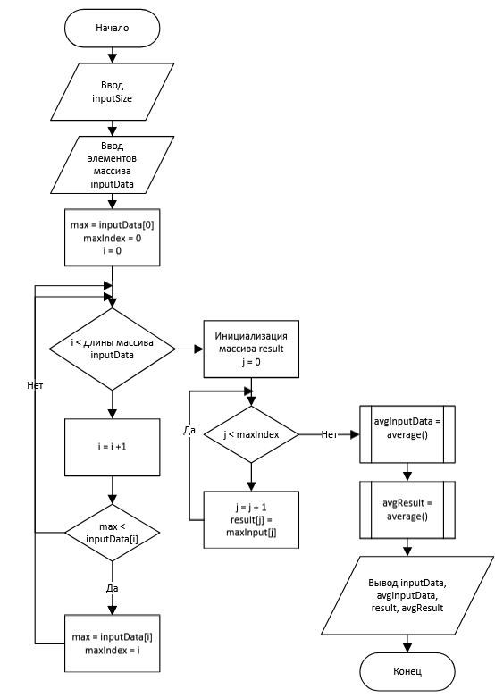

**3.2 Схема алгоритма метода average**

Схема представлена на рисунке 2.

Рисунок 2

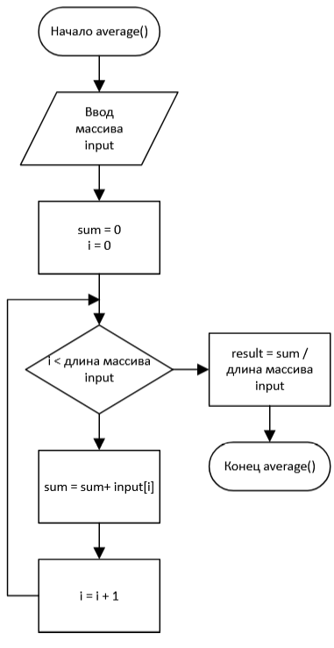

**4 СПИСОК ИДЕНТИФИКАТОРОВ ПЕРЕМЕННЫХ И КОНСТАНТ**

**4.1 Идентификаторы основной программы**

Идентификаторы программы представлены в таблице 1.

Таблица 1 –- Идентификаторы программы и их тип

|  |  |  |
| --- | --- | --- |
| Назначение | Идентификатор | Тип |
| Вводимая переменная, размер массива | inputSize | int |
| Вводимая переменная, массив чисел | inputData | int[] |
| Вычисляемая переменная, массив выходных данных | result | int[] |
| Вычисляемая переменная, индекс максимального значения массива inputData | maxIndex | int |
| Вычисляемая переменная, максимальное значение из массива inputData | max | int |
| Вычисляемая переменная, счетчик обхода массива inputData | i | int |
| Вычисляемая переменная, счетчик обхода массива result | j | int |
| Вычисляемая переменная, среднее арифметическое массива inputData | avgInputData | double |
| Вычисляемая переменная, среднее арифметическое массива result | avgResult | double |

**4.2 Идентификаторы метода average**

Идентификаторы метода представлены в таблице 2.

Таблица 2 –- Идентификаторы метода average и их тип

|  |  |  |
| --- | --- | --- |
| Назначение | Идентификатор | Тип |
| Вводимая переменная, массив чисел | input | int[] |
| Вычисляемая переменная, сумма массива input | sum | int |
| Вычисляемая переменная, счетчик обхода массива input | i | int |
| Вычисляемая переменная, среднее арифметическое массива input | result | double |

**5 РЕЗУЛЬТАТЫ ТЕСТИРОВАНИЯ ПРОГРАММЫ.**

Результаты тестирования программы представлены в таблице 3.

Таблица 3 - Результаты тестирования программы

|  |  |  |  |
| --- | --- | --- | --- |
| Исходные данные | Ручной счет | Программный результат | Номер рисунка |
| inputSize = 5  inputData = [4, 10, 3, 6, 8] | Исходный массив: [4, 10, 3, 6, 8]  Среднее арифметическое: 6,2  Сформированный массив: [4, 10]  Среднее арифметическое: 7 | Исходный массив: [4, 10, 3, 6, 8]  Среднее арифметическое: 6,2  Сформированный массив: [4, 10]  Среднее арифметическое: 7 | Рисунок 3 |
| inputSize = 3  inputData = [10, 3, 2] | Исходный массив: [10, 3, 2]  Среднее арифметическое: 5  Сформированный массив: [10]  Среднее арифметическое: 10 | Исходный массив: [10, 3, 2]  Среднее арифметическое: 5  Сформированный массив: [10]  Среднее арифметическое: 10 | Рисунок 4 |
| inputSize = 4  inputData = [1, 2, 3, 4] | Исходный массив: [1, 2, 3, 4]  Среднее арифметическое: 2,5  Сформированный массив: [1, 2, 3, 4]  Среднее арифметическое: 2,5 | Исходный массив: [1, 2, 3, 4]  Среднее арифметическое: 2,5  Сформированный массив: [1, 2, 3, 4]  Среднее арифметическое: 2,5 | Рисунок 5 |

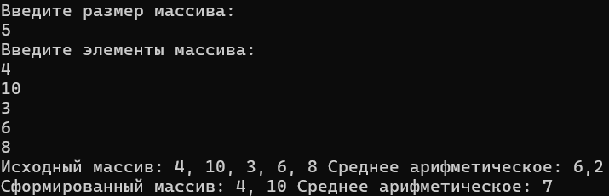Рисунок 3 – Экранная форма программы с исходными данными inputSize = 5, inputData = [4, 10, 3, 6, 8]

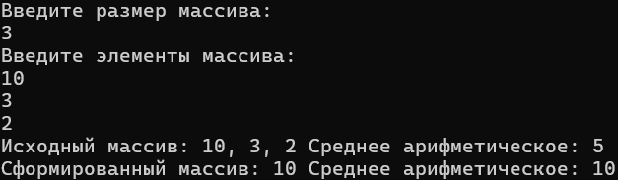

Рисунок 4 – Экранная форма программы с исходными данными inputSize = 3, inputData = [10, 3, 2]

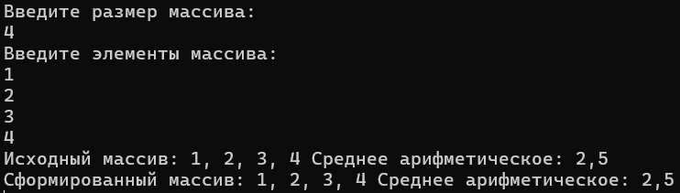

Рисунок 5 – Экранная форма программы с исходными данными inputSize = 4, inputData = [1, 2, 3, 4]

**6 ВЫВОД.**

Во время работы изучены приемы обработки одномерных массивов, выработано умение написание отдельных функций.

**Приложение А**

**Листинг программы**

using System;

internal class Program

{

static double Average(int[] data)

{

int sum = 0;

for (int i = 0; i < data.Length; i++)

{

sum += data[i];

}

return (double) sum / (double) data.Length;

}

static void Main(string[] args)

{

Console.WriteLine("Введите размер массива:");

int inputSize = Convert.ToInt32(Console.ReadLine());

int[] inputData = new int[inputSize];

Console.WriteLine("Введите элементы массива:");

for (int i = 0; i < inputSize; i++)

{

inputData[i] = Convert.ToInt32(Console.ReadLine());

}

if (inputData.Length > 0)

{

int max = inputData[0];

int maxIndex = 0;

for (int i = 0; i < inputData.Length; i++)

{

if (inputData[i] > max)

{

max = inputData[i];

maxIndex = i;

}

}

int[] result = new int[maxIndex + 1];

for (int j = 0; j < result.Length; j++)

{

result[j] = inputData[j];

}

double avgInputData = Average(inputData);

double avgResult = Average(result);

Console.WriteLine("Исходный массив: " + String.Join(", ", inputData) + " Среднее арифметическое: " + avgInputData);

Console.WriteLine("Сформированный массив: " + String.Join(", ", result) + " Среднее арифметическое: " + avgResult);

}

Console.ReadKey();

}

}

**Приложение Б**

**Библиографический список**

1. **Документация по .NET, массивы** <https://learn.microsoft.com/ru-ru/dotnet/csharp/language-reference/builtin-types/arrays>
2. **Документация по .NET, функции** [**https://learn.microsoft.com/ru-ru/dotnet/csharp/programming-guide/classes-and-structs/local-functions**](Ердяков%20Р.А.%20ЛР%206%20ИТб-1302-02-20.docx)